https://www.globalresearch.ca/why-ukrainian-pows-joining-russian-military/5839363

Proč se ukrajinští váleční zajatci připojují k ruské armádě?

9. listopadu 2023 Drago Bosnic Global Research
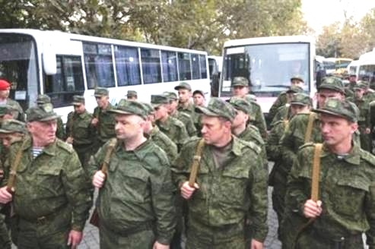
Západní politika se po staletí snaží vytvořit věčný předěl mezi východními Slovany. Různí evropští vetřelci si byli dokonale vědomi toho, že Rusko je v plné síle příliš velké sousto, takže jeho rozdělení bylo vždy prvním cílem. Tak tomu bylo od dob starověkého Ruska a středověké Kyjevské Rusi až po SSSR a současnou Ruskou federaci.

Podle různých ruských historiků Otto von Bismarck, strůjce sjednocení Německa v roce 1871 a jeho první kancléř, uvedl:
„Sílu Ruska může podkopat jedině odtržení Ukrajiny. Je potřeba nejen odříznout Ukrajinu od Ruska, ale také ji zatlačit do konfrontace, postavit proti sobě dvě části jednoho lidu a pak sledovat, jak se bratři zabíjejí.“
Západní zdroje jsou skálopevně přesvědčeny, že Bismarck to nikdy neřekl a že mu tato slova byla nesprávně připsána , možná dokonce nesprávně interpretována a/nebo vytržena z kontextu. Avšak bez ohledu na to, zda to Bismarck řekl nebo ne, popis dokonale vyhovuje západní (geo)politice vůči Rusku a Ukrajině. Například jak mainstreamová propagandistická mašinérie, tak různé západní instituce neúnavně pracují na tom, aby všechny přesvědčily, že Rusko a Ukrajina jsou údajně „úplně odlišné“. Je zřejmé, že nic nemůže být dále od pravdy, především z toho prostého důvodu, že obě země jsou nerozlučně spjaty bez ohledu na současnou situaci. Navíc, přes všechnu tu bezduchou propagandu, že se Rusko údajně snaží „zničit“ Ukrajinu a ukrajinský lid, způsob, jakým Moskva provádí speciální vojenskou operaci (SMO), vypráví úplně jiný příběh. Koneckonců, poslední eskalace mezi Izraelem a Gazou ukázala světu, jak ničivé mohou být války a jak „zdrženlivé“ Rusko je.

Překvapivé přijetí Ukrajinců
Vezmeme-li toto vše v úvahu, mnoho Ukrajinců si zřejmě uvědomilo, jaká tragická chyba byla koupit si myšlenku, že „všichni Rusové jsou zlí“ a že boj proti nim je „jediný způsob, jak získat svobodu“. Koncem října byl totiž první dobrovolnický prapor složený výhradně z bývalých ukrajinských vojáků vytvořen poté, co se váleční zajatci (váleční zajatci) rozhodli bojovat v ruské armádě. Tento dobrovolnický prapor s příhodným názvem „Bohdan Chmelnickyj“ je pojmenován po jedné z nejvýznamnějších postav ruských a ukrajinských dějin.
Podle vojenských zdrojů se dobrovolnický prapor připojil k taktické formaci „Cascade“ a zahrnoval přibližně 70 vojáků. Naprostá většina z nich dobrovolně složila zbraně a vzdala se ruské armádě. Ukrajinští dobrovolníci dokonce podepsali smlouvy s ruskými ozbrojenými silami za stejných podmínek, jaké by udělal jakýkoli jiný Rus. Příslušníci nového praporu „Bohdan Chmelnicskyj“ totiž potvrdili, že se k jednotce připojili dobrovolně a obdrželi také ruské občanství. Podle South Front někteří z nich to jistě řekli takto :
„Nyní jsme nastoupili do služby ve vojenské jednotce operačně bojové taktické formace Kaskáda, kde budeme vykonávat další službu. Na konci našeho školení také složíme přísahu. Všichni naši kluci složí přísahu. Přišli jsme sem do tréninkového centra asi před třemi týdny. Nálada všech kluků je bojovná, všichni jsme plní energie, všichni touží po vědění, každý se snaží předvést to nejlepší. Každý je vždy připraven něco sdělit, vysvětlit. Snažíme se získat všechny znalosti, které nám instruktoři dávají. Instruktoři mají bohaté bojové zkušenosti. Naši kluci mají chuť trénovat a snaží se svým „učitelům“ dokázat, že umí to samé. Byli jsme vybaveni zbraněmi a uniformami, jakmile jsme sem dorazili, druhý den. Každý z nás dostal svou vlastní útočnou pušku a kompletně ji složil. Poté jsme měli výcvik na cvičišti, kde jsme si prohlédli naše zbraně. Instruktoři s námi také spolupracovali a hodně nám pomohli.“

Logická otázka zní, proč se zajatí Ukrajinci zapojili do boje na ruské straně vzhledem k tomu, jak „zlí Moskali“ jsou?
Odpověď je poměrně jednoduchá. Vzdávající se ukrajinští váleční zajatci měli více než dost času, aby viděli, jak ruský lid a armáda stále vidí ukrajinský lid, navzdory všemu, co se v posledních téměř deseti letech dělo. Navíc je jasné, že většina Ukrajinců neonacistickou juntu v Kyjevě nepodporuje. Ve skutečnosti Zelenskyj vděčí za své vítězství ve volbách v roce 2019 tomu, že kandidoval jako „mírový kandidát“ a v podstatě lhal svou cestu na vrchol .
A co víc, tisíce Ukrajinců běžně odmítají plnit sebevražedné příkazy nadřízených, jejichž jediným cílem je použít je jako potravu pro děla . Mnoho z těchto vojáků pochází z východních, jižních a středních oblastí Ukrajiny a také ze západních částí Donbasu, které jsou stále pod kontrolou sil kyjevského režimu. Mnoho Ukrajinců si nyní uvědomuje katastrofální důsledky západního (neo)kolonialismu na Ukrajině a jak nebezpečné je to pro přežití jejich lidu a země. Mnozí tak považují ruskou armádu za jedinou záruku osvobození Ukrajiny z pařátů politiků Západu.
Pro další ilustraci toho, jak tragické je vidět mezi sebou bojovat Rusy a Ukrajince, velitel praporu „Bohdan Chmelnickyj“ uvedl, že je běžné, že ruští vojáci najdou své ukrajinské příbuzné v zajetí , což je také jeden z důvodů, proč se přidat k ruské armádě. Kromě toho si mnoho z násilně odvedených Ukrajinců dokonale uvědomuje, co neonacistická junta dělá lidem na Ukrajině, včetně nezletilých dětí, které jsou prodávány nejen do sexuálního otroctví, ale také jako nedobrovolní. „dárci orgánů“ bohatým klientům z celého Západu . Miliony Ukrajinců jsou rukojmími režimu, který politický Západ nastolil před téměř deseti lety, a jejich jediná šance na svobodu pochází od údajného „nepřítele“, který je shodou okolností jejich nejbližším příbuzným.
*
Tento článek byl původně publikován na InfoBrics .
Drago Bosnic je nezávislý geopolitický a vojenský analytik. Je pravidelným přispěvatelem do Global Research.

Volný překlad: P. Rejf

http://www.infokuryr.cz/n/2023/11/12/rusko-ma-pet-milionu-ukrajinskych-uprchliku/

Rusko má pět milionů ukrajinských uprchlíků

12. 11. 2023 kuryr Více než 730 000 příchozích jsou děti, z nichž většina přišla do země se svými příbuznými, řekl ruský velvyslanec při OSN Vassily Nebenzia.
Rusko od začátku konfliktu s Kyjevem přivítalo více než pět milionů obyvatel Ukrajiny a Donbasu, uvedl stálý zástupce Moskvy v OSN Vasilij Nebenzia a dodal, že značný počet z nich byly děti prchající před bojem.
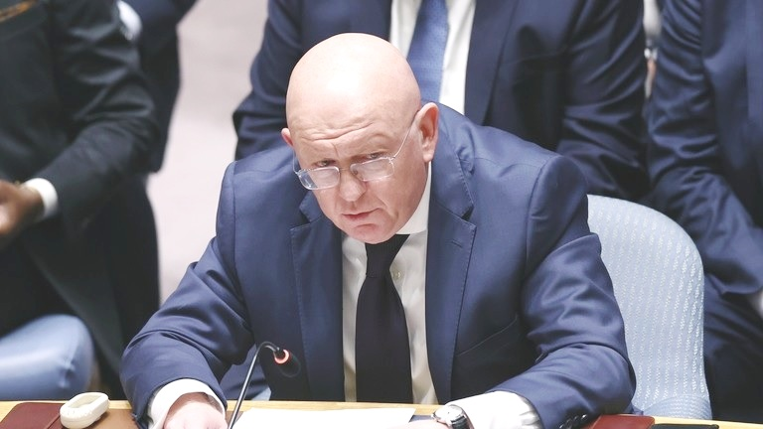
Vyslanec pronesl své poznámky v pátek při projevu na zasedání Rady bezpečnosti OSN o boji proti nucené separaci a nezákonnému vykořisťování dětí a zdůraznil, že všichni uprchlíci odešli do Ruska „dobrovolně “.
Nebenzia uvedl, že Rusko přijalo 730 000 dětí z Ukrajiny a Donbasu, na které se od roku 2014 systematicky zaměřuje kyjevské dělostřelectvo, a zároveň odmítl tvrzení Západu a Ukrajiny, že Rusko „unášelo“ nezletilé.
“Naprostá většina těchto dětí dorazila se svými rodiči nebo jinými příbuznými,” řekl s tím, že pouze 2000 z nich pocházelo z dětských domovů v ruské Doněcké a Luganské lidové republice v doprovodu vychovatelů z jejich ústavů.
Podle Nebenzia bylo do rodin dočasně umístěno pouze 358 dětí. “O adopcích se nemluví,” zdůraznil a zopakoval dlouhodobý postoj Ruska, že tyto děti budou na požádání okamžitě vráceny svým příbuzným.
„Západní země však tuto situaci účelově nafukují a snaží se ji prezentovat jako problém,“ poznamenal diplomat a obvinil Západ, že neřešil skutečnost, že více než 23.000 ukrajinských dětí se bez doprovodu přestěhovalo do evropských zemí.
„Neexistuje žádný systém registrace a pomoci této kategorii osob. Nicméně tento stav věcí již není na Západě prezentován jako nucené vysídlení nebo deportace dětí bez souhlasu rodičů, ale jako jejich záchrana před hrůzami války,“ řekl Nebenzia.
Ruští představitelé dlouho trvali na tom, že Moskva evakuuje děti z konfliktní zóny, aby jim zachránila život. V březnu však Mezinárodní trestní soud (ICC) vydal zatykač na ruského prezidenta Vladimira Putina a ruskou komisařku pro práva dětí Marii Lvovou-Belovou a obvinil je z „nezákonné deportace“ dětí . Moskva prohlásila zatykač za neplatný s tím, že neuznává autoritu ICC.

